Szymon Szczepański 136809 grupa I3_1

Sprawozdanie – Rozpoznawanie Płci na podstawie głosu

Rozpoznawanie płci w moim projekcie zrobiłem na podstawie materiałów przedstawionych na zajęciach, których schemat widnieje poniżej:

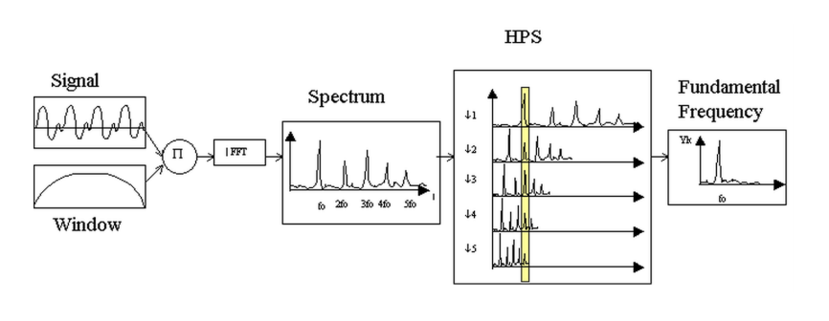

Na początku program wczytuje jako argument nazwę pliku i na podstawie tej nazwy biblioteka librosa wczytuje plik zwracając właściwy obiekt do dalszej obróbki, a także częstotliwość próbkowania pliku audio.

Następnie plik ten należy podzielić na mniejsze części (w moim wypadku wybrałem 4096*4 – ważne, żeby była to potęga 2n). Części te zaraz po tym są poddawane działaniu funkcji okna z użyciem funkcji blackmanharris z biblioteki scipy.

Kolejnym etapem jest przeprowadzenie dla każdej części pliku osobnej analizy częstotliwości, gdzie na początku używamy funkcji numpy.fft i dla pewności poddajemy wynik działaniu wartości bezwzględnej.  
  
Tak otrzymane spektrum dla danej części jest poddawane algorytmowi HPS (Harmonic Product Spectrum) używając 5 kroków algorytmu. Gdzie każda tablica wyniku z kolejnego kroku jest wymnażany przez dotychczasowy wynik.  
  
Gdy algorytm HPS wykona wszystkie kroki na danej części pliku audio zadanie, pozostaje wyszukać główną częstotliwość w naszej części pliku poprzez pętlę for iterującą po wszystkich krokach HPS i wybierającą z niej wartość maksymalna odzwierciedlającą częstotliwość główną.  
  
Gdy cały proces zostanie wykonany dla wszystkich części pliku i otrzymamy główne częstotliwości lokalne – wybieramy z nich medianę i porównujemy z częstotliwością podstawową tonu krtaniowego w mowie u mężczyzn (do 180Hz) i u kobiet (od 165Hz), gdzie z tych 2 wartości wybieramy wartość średnią.